Муниципальное бюджетное общеобразовательное учреждение средняя общеобразовательная школа №4 города Новошахтинска

Отчет
о результатах проведения
Всероссийских проверочных работ
в 4-х классах по предмету
«Окружающий мир»
в 2016-2017 учебном году

- Общая информация о муниципальной общеобразовательной организации

Муниципальное образование (город/район) | город Новошахтинск
Наименование МОО | МБОУ СОШ №4
Логин МОО | sch613232

- Количественный состав участников ВПР - 2017 в соотношении с качественным уровнем полученных отметок в ОО
Таблица 1
Наименование оценочной процедуры | Класс | Предмет | Количество обучающихся, принимавших участие в работе | Количество обучающихся, справившихся с работой |  | Количество обучающихся, написавших работу на «4» и «5» баллов |  | Количество обучающихся, написавших работу на неудовлетворительную отметку
 |  |  |  | кол-во | % | кол-во | % | кол-во | %
ВПР | 4 «А» | Окружающий мир | 25 человек | 25 | 100% | 16 | 64% | 0 | 0%
ВПР | 4 «Б» | Окружающий мир | 13 человек | 13 | 65% | 6 | 30% | 7 | 35%

3. Распределение первичных баллов участников ВПР – 2017.

На рисунке 1 показано распределение первичных баллов ВПР по окружающему миру в 4-х классах. Проверка работ учащихся осуществлялась учителями МБОУ СОШ №4.

МБОУ СОШ №4(46 уч.) |  |  |  |  |  |  |  |  |  |  |  |  |  |  |  |  |  |  |  |  |  |  |  |  |  | Рособрнадзор
Всероссийские проверочные работы (4 класс)
Дата: 27.04.2017
Предмет: Окружающий мир
Распределение первичных баллов
Максимальный первичный балл: 31
Общая гистограмма первичных баллов
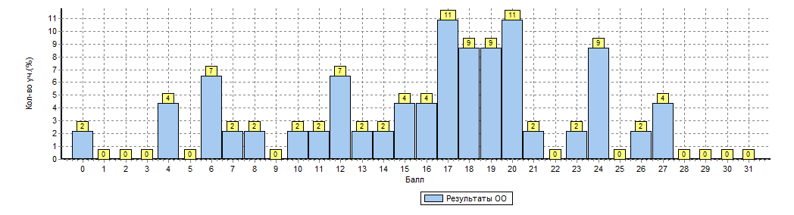
Распределение первичных баллов по вариантам
Вариант | 0 | 4 | 6 | 7 | 8 | 10 | 11 | 12 | 13 | 14 | 15 | 16 | 17 | 18 | 19 | 20 | 21 |  | 23 | 24 | 26 | 27 | Кол-во уч.
16 |  | 1 | 2 |  |  |  | 1 | 1 | 1 |  | 1 |  | 2 | 1 | 2 | 3 |  |  | 1 | 3 | 1 | 2 | 22
17 | 1 | 1 | 1 | 1 | 1 | 1 |  | 2 |  | 1 | 1 | 2 | 3 | 3 | 2 | 2 | 1 |  |  | 1 |  |  | 24
Комплект | 1 | 2 | 3 | 1 | 1 | 1 | 1 | 3 | 1 | 1 | 2 | 2 | 5 | 4 | 4 | 5 | 1 |  | 1 | 4 | 1 | 2 | 46

Выводы:
1. Исходя из гистограммы (рис.1) по окружающему миру в 4-х классах, можно предположить, что распределение первичных баллов соответствует норме.
2. Явные «пики» на границе перехода от одной отметки к другой не наблюдаются, хотя есть задания, с которыми учащиеся не справились (1-3, 28-31).
3. Распределение первичных баллов по окружающему миру в 4-х классах в целом «ровное», что свидетельствует о достаточном уровне освоения программного материала и об объективности проверки работ учащихся.

МБОУ СОШ №4(46 уч.) |  |  |  |  |  | Рособрнадзор
Всероссийские проверочные работы (4 класс)
Дата: 27.04.2017
Предмет: Окружающий мир
4. Достижение планируемых результатов в соответствии с ПООП НОО и ФГОС
№ | Блоки ПООП НОО |  |  |  | Макс  балл |  |  | Средний |  | 1
 |  |  |  |  |  |  |  | % выполнения
 | выпускник научится / |  | получит возможность научиться
 |  |  |  |  |  |  | По ОО | По региону | По России
 | или проверяемые требования (умения) в соответствии с ФГОС
 |  |  |  |  |  |  | 46 уч. | 37850 уч. | 1372610 уч.
1 |  | Овладение начальными сведениями о сущности и особенностях объектов, процессов и явлений действительности (природных, социальных, культурных, технических и др.); использование различных способов анализа, передачи информации в соответствии с познавательными задачами; в том числе умение анализировать изображения.  узнавать изученные объекты и явления живой и неживой природы; использовать знаково­символичес кие средства для решения задач |  |  | 2 |  | 78 | 92 | 93
2 |  | Использование различных способов анализа, организации, передачи и интерпретации информации в соответствии с познавательными задачами; освоение доступных способов изучения природы.  использовать знаково­символические средства для решения задач; понимать информацию, представленную разными способами: словесно, в виде таблицы, схемы |  |  | 2 |  | 50 | 72 | 72
3(1) |  | Овладение начальными сведениями о сущности и особенностях объектов, процессов и явлений действительности (природных, социальных, культурных, технических и др.);овладение логическими действиями анализа, синтеза, обобщения, классификации по родовидовым признакам. Использовать готовые модели (глобус, карту, план) для объяснения явлений или описания свойств объектов; обнару живать простейшие взаимосвязи между живой и неживой природой, взаимосвязи в живой природе |  |  | 2 |  | 40 | 65 | 67
3(2) |  |  |  |  | 1 |  | 87 | 92 | 92
3(3) |  |  |  |  | 3 |  | 49 | 68 | 65
4 |  | Освоение элементарных норм здоровьесберегающего поведения в природной и социальной среде. Понимать необходимость здорового образа жизни, соблюдения правил безопасного поведения; использовать знания о строении и функционировании организма человека для сохранения и укрепления своего здоровья. |  |  | 1 |  | 87 | 94 | 90
5 |  | Овладение начальными сведениями о сущности и особенностях объектов,процессов,явлений действи тельности;умение анализировать изображения.Узнавать изученные объекты и явления живой и нежи вой природы;использовать знаково­символические средства, в том числе модели, для решения задач |  |  | 2 |  | 79 | 81 | 83
6(1) |  | Освоение доступных способов изучения природы (наблюдение, измерение, опыт); овладение логическими действиями сравнения, анализа, синтеза, установления аналогий и причинно-следственных связей, построения рассуждений;осознанно строить речевое высказывание в соответствии с задачами коммуникации. вычленять содержащиеся в тексте основные события;  Сравнивать между собой объекты, описанные в тексте, выделяя 2-3 существенных признака; проводить несложные наблюдения в окружающей среде и ставить опыты, используя простейшее лабораторное оборудование;/ |  |  | 1 |  | 50 | 75 | 76
6(2) |  |  |  |  | 1 |  | 43 | 45 | 49
6(3) |  |  |  |  | 2 |  | 9 | 27 | 34
 |  | создавать и преобразовывать модели и схемы для решения задач
7(1) |  | Освоение элементарных правил нравствен-ного поведения в мире природы и людей; использование знаково-символических средств представления информации для создания моделей изучаемых объектов и процессов; осознанно строить речевое высказывание в соответствии с задачами коммуникации. использовать знаково­символические средства, в том числе модели, для решения задач/ |  |  | 1 |  | 59 | 79 | 78
7(2) |  |  |  |  | 2 |  | 60 | 77 | 76
 |  | выполнять правила безопасного поведения в доме, на улице, природной среде
8 |  | Овладение начальными сведениями о сущности и особенностях объектов, процессов и явлений действительности (социальных);осознанно строить речевое высказывание в соответствии с задачами коммуникации. Оценивать характер взаимоотношений людей в различных социальных группах |  |  | 3 |  | 49 | 57 | 64
9 |  | Сформированность уважительного отношения к России, своей семье,культуре нашей страны,её совре менной жизни;готовность излагать свое мнение и аргументировать свою точку зрения;осознанно стро ить речевое высказывание в соответствии с задачами коммуникации. Будут сформированы основы гражданской идентичности, своей этнической принадлежности в форме осознания «Я» как члена семьи, представителя народа, гражданина России/ |  |  | 2 |  | 48 | 56 | 57
 |  | осознавать свою неразрывную связь с разнообразными окружающими социальными группами
10 |  | Сформированность уважительного отношения к родному краю;осознанно строить речевое высказывание в соответствии с задачами коммуникации. Будут сформированы основы гражданской идентичности, своей этнической принадлежности в форме осознания «Я» как члена семьи, представителя народа, гражданина России; описывать достопримечательности столицы и родного края |  |  | 2 |  | 67 | 78 | 81
(1-2)
10  (3) |  |  |  |  | 4 |  | 32 | 43 | 47
Предметные, метапредметные универсальные учебные действия развиты в достаточной степени: учащиеся владеют начальными представлениями о сущности и особенностях объектов, процессов и явлений, интерпретируют информацию, содержащуюся в тексте. На низком уровне сформировано умение строить коммуникативное высказывание, исходя из конкретной коммуникативной задачи.

5. Сравнение статистических показателей общероссийских, региональных, муниципальных и школьных результатов ВПР по предмету «Окружающий мир».
МБОУ СОШ №4(46 уч.)
Всероссийские проверочные работы (4 класс)
Дата: |  |  |  |  | 27.04.2017
Предмет: |  |  |  |  | Окружающий мир
Статистика по отметкам
Максимальный первичный балл: 31
ОО
Вся выборка
 | Ростовская обл.
 |  | город Новошахтинск
 |  |  | (sch613232) МБОУ СОШ №4
Общая гистограмма отметок
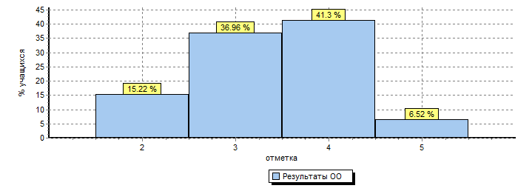
Распределение отметок по вариантам
Вариант |  |  |  | 2 |  | 3 | 4 | 5 | Кол-во уч.
16 |  |  |  | 3 |  | 6 | 10 | 3 | 22
17 |  |  |  | 4 |  | 11 | 9 |  | 24
Комплект |  |  |  | 7 |  | 17 | 19 | 3 | 46

На основании статистических данных отметок за ВПР по окружающему миру в 4-х классах можно сделать вывод о том, что большинство учащихся успешно справились с предложенными заданиями. Тем не менее, есть учащиеся, получившие отметку «неудовлетворительно». Наличие данной отметки свидетельствует о том, что при подготовке учащихся к написанию ВПР нужно учитывать индивидуальные возможности учащихся и осуществлять дифференцированных подход в учении.

6. Выполнение учащимися заданий ВПР в разрезе аналитических данных области и муниципалитета.
МБОУ СОШ №4(46 уч.)
Всероссийские проверочные работы (4 класс)
Дата: 27.04.2017
Предмет: Окружающий мир
Выполнение заданий
(в % от числа участников)
Максимальный первичный балл: 31
ОО |  |  |  | Кол-во уч. |  | 1 |  | 2 | 3(1) | 3(2) | 3(3) | 4 | 5 | 6(1) | 6(2) | 6(3) | 7(1) | 7(2) | 8 | 9 | 10(1-2) | 10(3)
 |  |  |  |  | Макс  балл | 2 |  | 2 | 2 | 1 | 3 | 1 | 2 | 1 | 1 | 2 | 1 | 2 | 3 | 2 | 2 | 4
Вся выборка |  |  |  | 1372610 |  | 93 |  | 72 | 67 | 92 | 65 | 90 | 83 | 76 | 49 | 34 | 78 | 76 | 64 | 57 | 81 | 47
 | Ростовская обл. |  |  | 37850 |  | 92 |  | 72 | 65 | 92 | 68 | 94 | 81 | 75 | 45 | 27 | 79 | 77 | 57 | 56 | 78 | 43
 |  | город Новошахтинск |  | 772 |  | 90 |  | 66 | 55 | 88 | 60 | 90 | 75 | 76 | 43 | 22 | 75 | 74 | 56 | 54 | 77 | 40
 |  |  | МБОУ СОШ №4 | 46 |  | 78 |  | 50 | 40 | 87 | 49 | 87 | 79 | 50 | 43 | 9 | 59 | 60 | 49 | 48 | 67 | 32

Исходя из таблицы, учащиеся 4-х классов МБОУ СОШ №4 по предмету «Окружающий мир» успешно справились с заданиями ВПР. Процентное соотношение набранных баллов приближено к результатам Ростовской области и муниципалитета. Тем не менее, у учащихся недостаточно развиты коммуникативные навыки и умение работать с конкретной информацией, содержащейся в тексте.

7. Общие выводы и рекомендации:
1. Согласно статистическим данным проверки Всероссийских проверочных работ учащихся 4-х классов по предмету «Окружающий мир» выявлено, что в целом учащиеся успешно справились с предложенными заданиями, хотя есть отдельные темы и разделы, которые вызвали затруднения у детей.
2. Отметки, полученные в ходе проверки ВПР по предмету «Окружающий мир» в основном соответствуют четвертным отметкам учащихся.
3. Качественный уровень отметок свидетельствует о достаточном уровне освоения программного материала по предмету.
4. С учащимися, получившими отметку «неудовлетворительно», проведены индивидуальные консультативные занятия, проведена работа над допущенными ошибками в ходе написания ВПР.

